操作系统

实

验

报

告

**实验名称：_________实验四___ _______**

**小组成员姓名：_______刘俊武_____________**

**小组成员学号：___SZ160110120____________**

**学院：____计算机科学与技术______________**

**专业：________计算机专业________________**

一、实验目的

实验四的目的主要有以下几点：

1.对磁盘原理学习和分析

2.对文件的物理盘块结构学习与分析，即顺序结构、链式文件、索引文件等

3.以使用FUSE和Ceph文件系统为例子，分析和测评文件系统性能、可靠性

二、实验内容

1.FUSE文件系统的搭、使用和测评

本实验分别在本地文件系统和 FUSE 文件系统下通过对各梯度级别大小的文件进行磁盘。

2. Ceph 搭建、使用和评测

利用 Ceph 内置的基准性能测试工具 rados bench 和 rados load-gen，测试 Ceph 集群存储池层面的性能和生成 Ceph 集群负载。 rados bench 支持写、连续读、和随机读等基准测试。

获取 Ceph 文件系统的读写性能，并与原文件系统进行比较，使用 iozone 工具对 Ceph 文件系统及原文件系统进行读写的测试。读写操作来进行性能测试和评价。

三、实验过程

1.FUSE的搭建、

 先获取root权限：

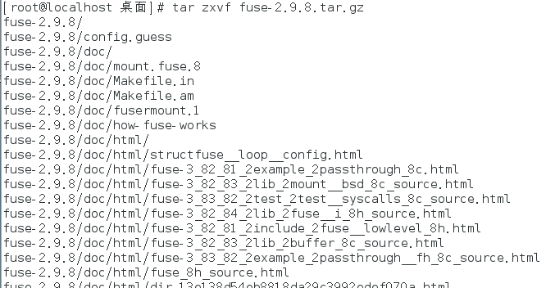 完成文件的解压编译与安装：

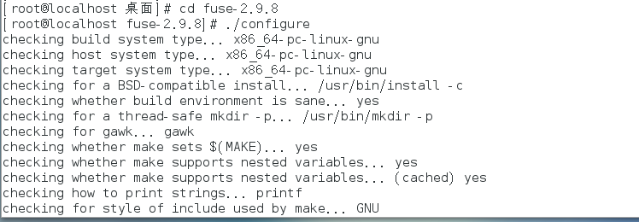

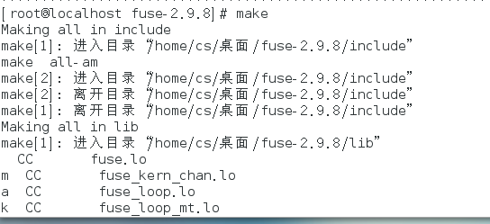

挂载FUSE文件系统的结果：

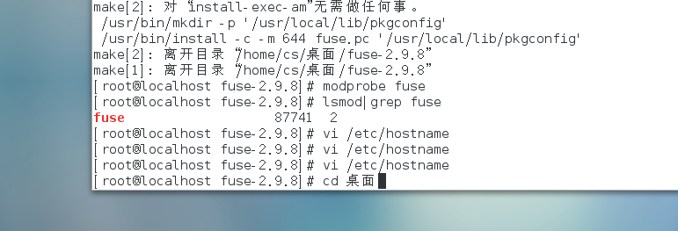2.Ceph文件系统的搭建

1.首先修改houtname，在上一步的图中

2.安装部署Ceph，检查Ceph集群部署是否成功的结果如下。

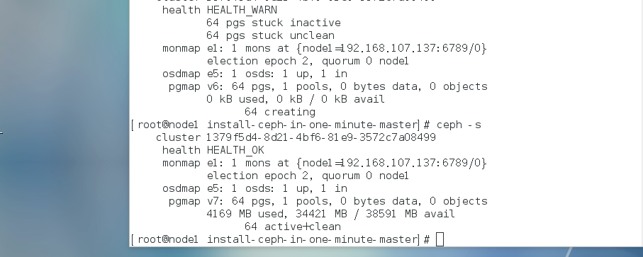3.FUSE的使用与评测

1.FUSE的使用

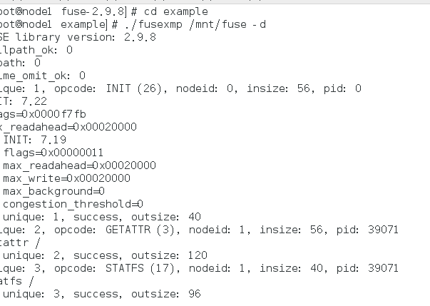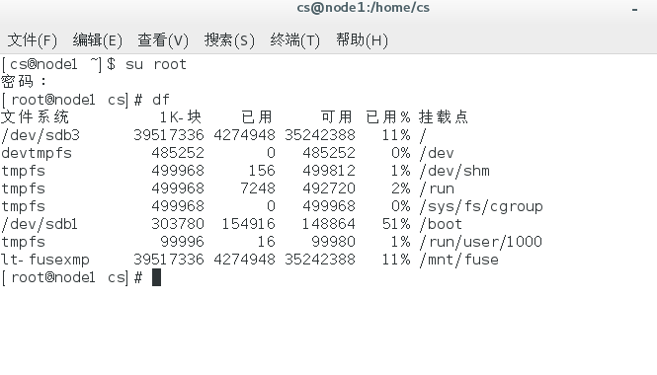 查看FUSE的信息

使用“df”命令检查是否挂载上该文件系统，结果如下

在 gnuplot 提示符下执行"plot sin(x)"绘制正弦曲线的结果如下

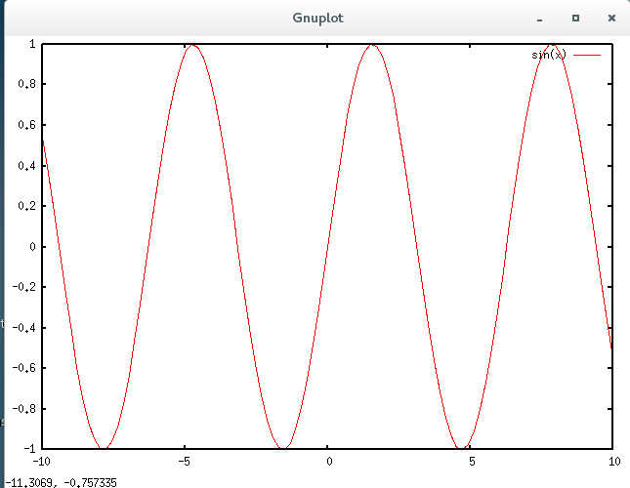

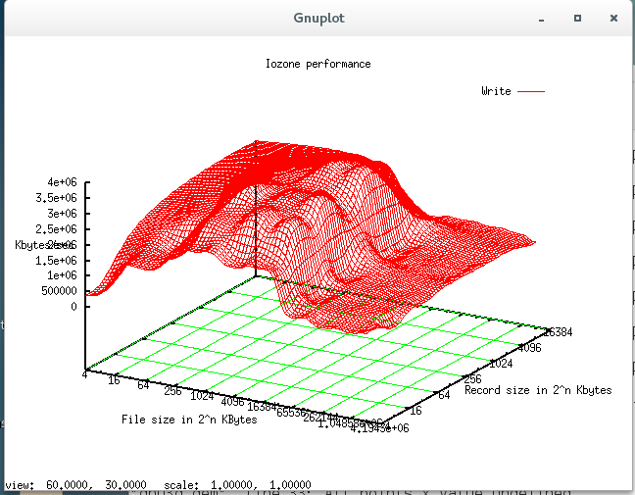用 Generate_Graphs 对 iozone_fuse.out 进行三维绘图操作,得到三维数据，结果如下图：

4.Ceph的使用与测评

1.准备MDS需要的服务器：

2.创建Ceph的文件系统

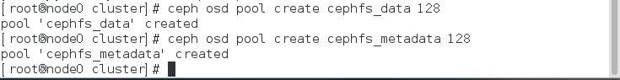 (由于自己做的时候做重复了第一次没截图,第二再做截图的时候发现已经创建了)

 查看MDS服务器的状态

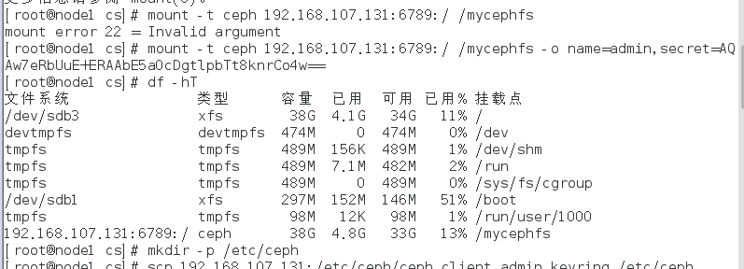 3挂载CephFS的结果

 4.要把 Ceph 文件系统挂载为用户空间文件系统，可以用 ceph-fuse 命令，结果如下：

在客户端主机上，把监视器主机上的 Ceph 配置文件拷贝到客户端服务器的/etc/ceph/目录下，结果如下：



5. 测试 RADOS 集群（分布式对象存储系统）的性能

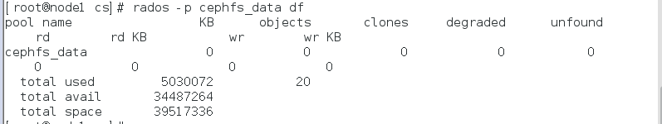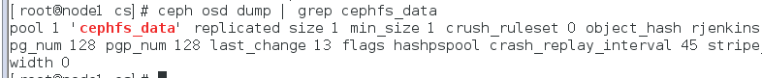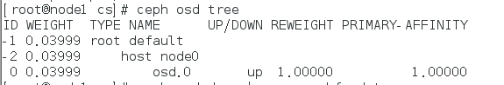 1. 准备工作：

2. 使用 rados bench 工具

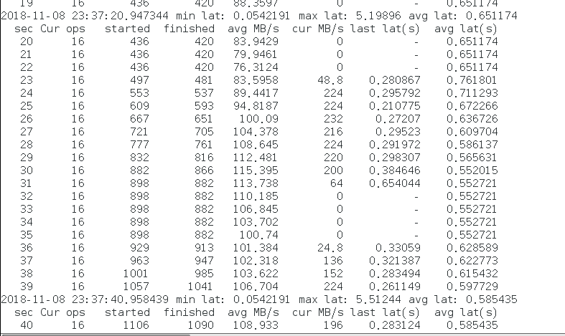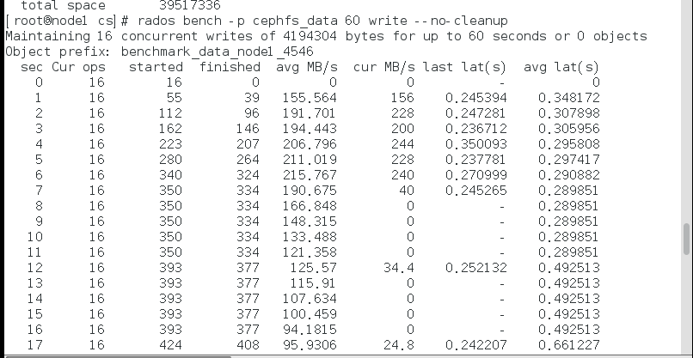 1. rados bench 测试写性能结果如下

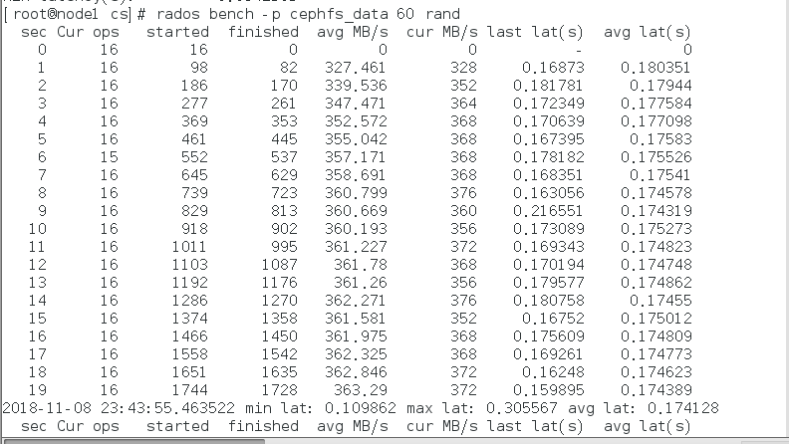 2. rados bench 测试随机读性能

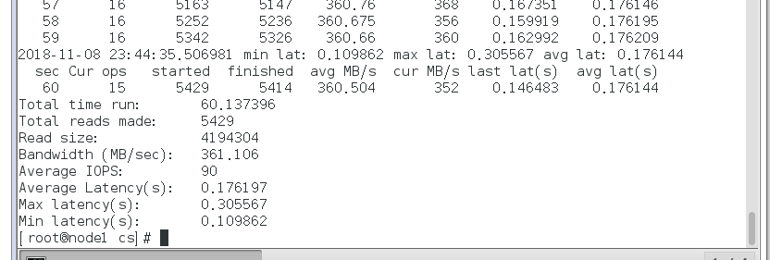3. rados bench 测试顺序读性能

3. 使用 rados load-gen 工具

1. rados load-gen 测试写性能

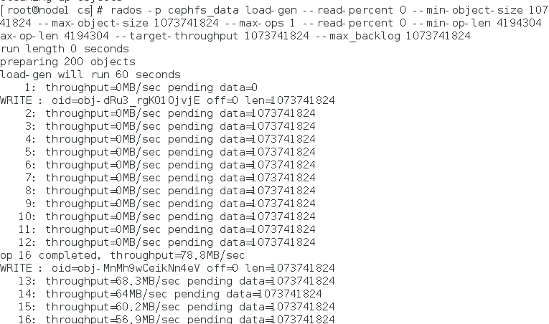

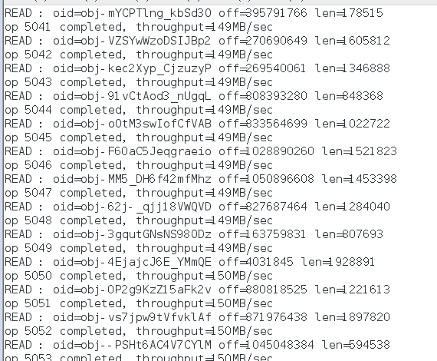2.rados load-gen 测试读性能

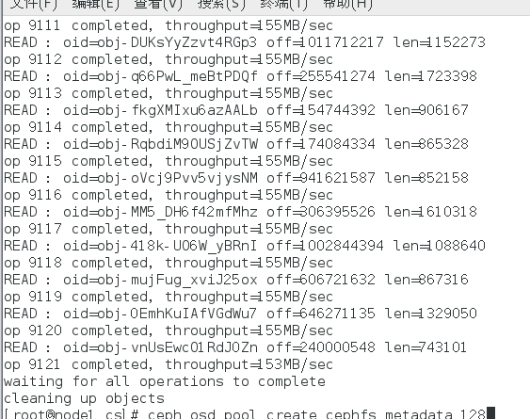

四、实验结果与分析

在此次实验中，结果和分析在程序实验过程展示了，由于这个实验大部分时间都是在根据实验指导书进行环境的配置和实验的验证，没有太多的原理，没有太多的分析。

五、实验课收获与总结

实验四主要是对文件系统的学习、部署、使用和测评。本次实验中，折腾我半天的是Ceph的挂载，一开始我出现了指导书所描述的错误(mount error 22 = Invalid argument 错误说明启用了 cephx 认证)。我就使用认证的方法结果仍然是连接不上。于是我上网百度，关闭了

cephx 认证但是依旧有其他错误。后面我试着从node1上去对node0(主机)进行连接，结果成功的连接上了。

总的来说，在这次实验中，我对文件系统有了更为深刻理解，收获挺丰富的。